一7親師通訊
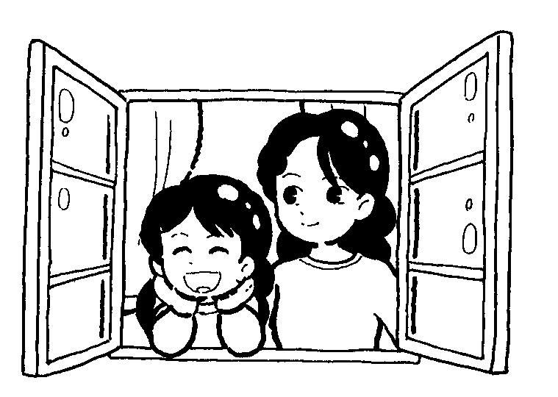
快樂啟航日期：103/8/27
親愛的家長：
您好，很高興這兩年我們可以一起陪孩子快樂成長!
孩子是大家的心頭上的寶，如何把我們的孩子教得好、讓他們學得棒，需要學校與家庭教育充分結合，希望這兩年您的孩子能在您、我的努力下,成為一個人見人愛，並能獨立思考與解決問題的快樂兒童！以下是要請家長與老師配合的事項，盼家長能詳細閱讀。
一、孩子上學前注意事項：
◆早餐盡量在家吃完，不但有助於親子感情，更可讓孩子從容學習。
◆孩子到校時間最好在7：20－7：40之間，基於孩子的安全，請不要讓孩子太早來，
更不要遲到喔！若孩子有事無法到校上課，請提前告知，病假請一早電話告知，或
請兄弟姊妹、同學代為轉達（學校請假專線：2222310轉2003；老師：0919774174 ）
二、其他注意事項：
◆今日（8/27）發新書3本－國語首冊課本、數學課本、生活課本，請家長再確認一次，並協助孩子於新書封面寫上班級、姓名、座號。另發功課表一張，明天開始，請看功課表攜帶相關課本到校，為了減輕孩子書包的負擔，除了當日功課外，其他課本和習作皆統一收放於教室中，我會於每次月考前一個星期發回習作，以利孩子複習功課。
- 服裝方面：制服和體育服裝學校將擇日統一訂購，尚未分發制服前，請穿便服上課。
◆ 週二、週五穿運動服裝，週一、週四穿制服，週三穿便服。
◆ 學校將在九月十六日（星期二）晚上7：00-8：30召開班親會，歡迎家長踴躍參與。
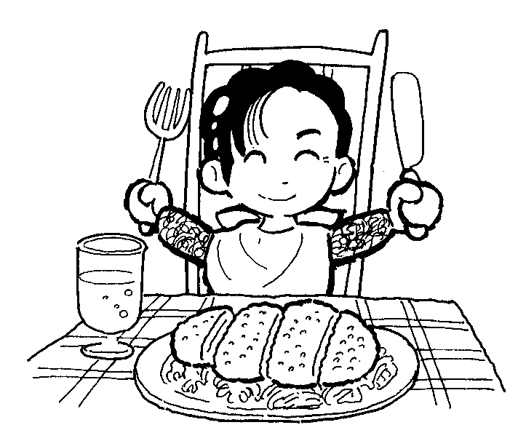
◆ 明天（8/28）會發下聯絡簿，請孩子務必每天攜帶聯絡簿，並請家長每天抽空於孩子完成各項功課及聯絡事項後簽名，感恩您的配合。
- 放學時間：
◆ 八月二十八日（四）起，統一在學校吃營養午餐，請帶餐袋。
◆ 每週一、三、四、五上半天課，中午12：40分放學。
◆ 每週二上全天課，下午4：00放學。
- 與老師聯絡的方式：
◆電話聯絡：我的手機號碼是0919-774174 ，若聯絡不到我，請您多利用簡訊或留言，我會儘快與您聯絡。（因個人作息關係請盡量於晚上八點前來電，另外上課時間請不要使用手機聯繫，謝謝您的配合）
◆也可在聯絡簿上相約面談時間。歡迎您來談談孩子的情況，分享孩子成長的喜悅！

- 請仔細填寫各項資料：今日發下的牛皮紙袋中有各項需繳交或閱讀文件（詳細內容請看紙袋封面表格），數量雖多，但關係一年級新生各項資料建檔事宜，所以請細心核對、仔細填寫，所有應繳回的資料填完後，請全部放回牛皮紙袋中，於明日（8/28）交回，謝謝您的配合，您真的辛苦了。

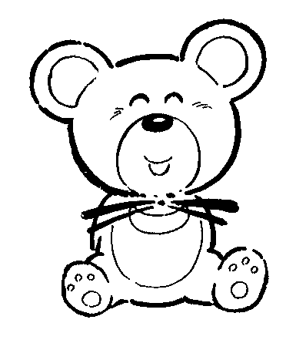
牛皮紙袋內所有文件資料一覽表

名稱 | 數量 | 整份填完繳回 | 回條填完繳回 | 不用  繳回 | 備註
1.一7親師通訊 | 一張 |  |  | ★
2.學生事務處通知單—本學期重要行事曆 | 一張 |  |  | ★ | 請家長詳閱本學期重要行事曆
3.國民小學學生輔導資料紀錄卡 | 一張 | ★ |  |  | 很重要，請仔細填寫打勾欄位處即可。
4.學童健康狀況調查暨緊急聯絡卡 | 一張 | ★ |  |  | 很重要，請仔細填寫。
5.學生健康檢查紀錄卡 | 一張 | ★ |  |  | 只需填寫學生基本資料欄和健康基本資料欄即可。
6.國小學童含氟漱口水防齲計畫家長同意書 | 一張 |  | ★
7.崇文國小健康中心工作說明事項 | 一張 |  |  | ★
8.嘉義市國小新生家長輔導手冊 | 一本 |  |  | ★
9.學生團體保險家長通知書 | 一張 |  | ★
10.晨光教學調查表 | 一張 |  |  |  | 有意願協助晨光教學者請交回
11.開學物品準備單 （學生作業） | 一張 | ★ |  |  | 請協助小朋友完成
12.功課表 | 一張 |  |  | ★
請您細心核對、仔細填寫，所有應繳回的資料填完後，請全部放回牛皮紙袋中，於明日（8/28）交回，謝謝您的配合，您辛苦了。
一年級全體導師 敬上
